西南科技大学本科毕业设计（论文）中期检查表
学 院 | 信息工程学院 | 专 业 | 物联网工程 | 班级 | 物联1603
姓 名 | 李钦源 | 学 号 | 5120164270 | 指导教师 | 詹曦
设计（论文）题目 | HTTP代理服务器的设计与实现
开题以来的进展情况和已取得的阶段性成果 | 自开题答辩结束以来，学习了C++的新特性，并熟悉其基本使用，然后在C++新特性的基础上查阅英文版Boost官方网站（https://www.boost.org/），学习并掌握了Boost中Asio库的基本使用方法。安装并熟悉使用了基于Linux系统的ArchLinux发行版，在ArchLinux中安装开发所必需的环境，其中包括GCC编译器、QtCreator、CMake等。对于学习和设计过程中遇到的问题及时翻阅相关文献资料和询问指导老师来解决问题。目前HTTP代理服务器的初版已经完成，可以代理简单的HTTP连接，包括HTTP的GET和POST请求，以及简单的CONNECT类型的请求。下面详细阐述已取得的阶段性成果：  1、开发环境配置  HTTP代理服务器的主体是基于Linux的服务器结构，所以服务系统开发全过程必须在Linux系统来完成。虽然也可以使用Windows进行开发，但是Windows与Linux环境交叉编译配置比较复杂，而且编程效果不理想。配置开发环境的第一步就是安装Linux操作系统，选择使用ArchLinux发行版进行安装，ArchLinux的安装过程较为繁琐且困难，需要仔细按照官方网站（https://www.archlinux.org/）给出的教程一步一步来完成。安装好操作系统之后安装开发所需的编译环境，QtCreator集成开发环境的安装是其中最重要的一环，以后所有的开发过程都将围绕这个环境展开。因为HTTP代理服务器的开发设计到第三方库Boost的使用，所以下一步就需要浏览Boost官网的教程来安装Boost。  2、系统框架  系统框架优劣是确保系统运行效率以及稳定性的重要一环。通过学习网络上已经开发成熟的优秀HTTP代理服务器的基本框架，查阅可靠文献资料，并仔细阅读TinyProxy的源代码。TinyProxy是一款由C语言编写而成的开放源代码的HTTP代理服务器。通过学习这款软件的基本框架设计出自己的基于C++编程的框架。框架基本结构如图1所示。  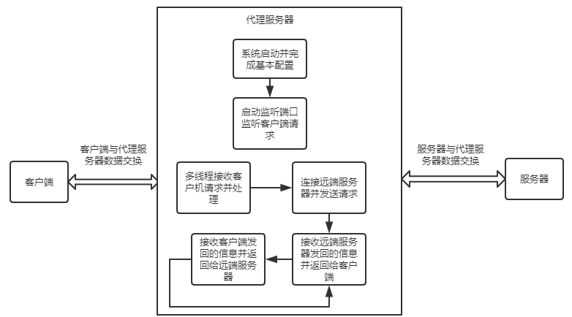  图1 HTTP代理服务器基本框架  3、系统初版完成  目前系统初版已经具备HTTP代理服务器的各种基本功能，可以代理诸如HTTP的GET、POST请求等，能长时间保持连接不中断维持客户端和服务器交换数据。并且代理服务器支持基本的HTTPS连接，可以代理用户浏览百度、搜狗等搜索引擎。  图2是在Google Chrome浏览器上使用HTTP代理服务器代理访问百度搜索引擎的过程。  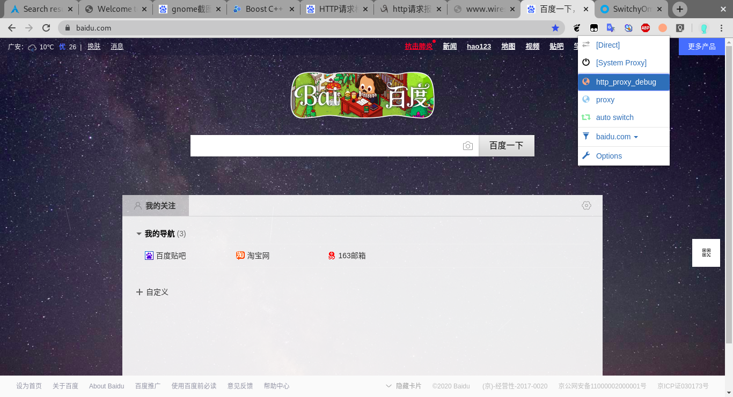  图2 代理访问baidu.com网页  图3展示的是代理服务器在Google Chrome浏览器上请求简单网页过程在Wireshare专业抓包软件下所返回的数据流内容。  4、性能比较  Chrome浏览器的开发者选项可以对浏览器请求网页的速度进行简单测试。通过使用代理服务器多次访问https://www.baidu.com的64.2kb首页，下载延时为180ms到300ms不等。使用现在网上已经比较成熟的轻量级开源代理服务器软件TinyProxy在同样的网络环境下访问百度首页下载延时在200ms左右，可见代理服务器的最快速度与TinyProxy基本持平，可是延时不稳定，时不时会出现300ms左右的延时。  图4和图5分别展示本代理服务器软件和TinyProxy访问百度首页的测试效果图：  通过速度测试对比，HTTP代理服务器在代理访问过程中存在延时不稳定的问题，还需要继续优化代码结构。  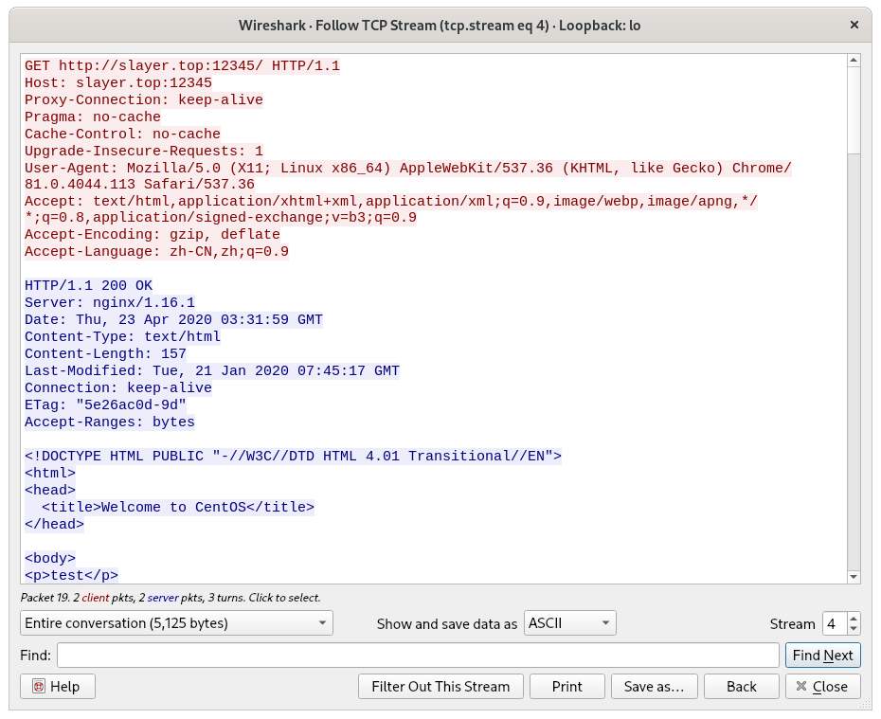  图3 GET请求的TCP流  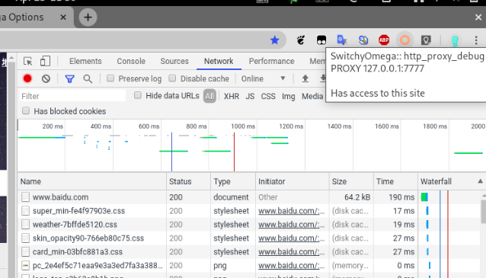  图4 本代理服务器软件测试图  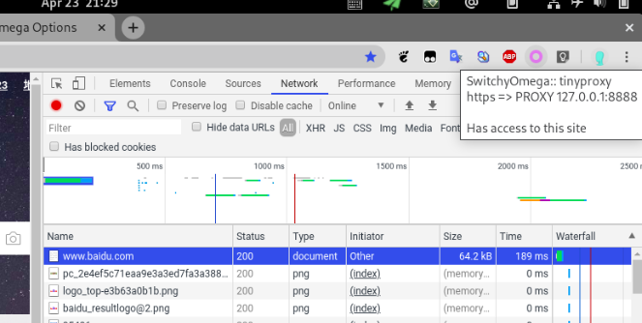  图5 TinyProxy代理服务器测试图
存在的问题及解决思路 | 1、C++语言从C++11开始就增加了许多新特性，虽然这些新内容极大的丰富了C++语言，但是同时也增加了学习和掌握这门语言的难度，而这又恰恰是老师上课所没有涉及到的内容，所以刚开始进行C++编程时会遇到了很多问题，必须继续深入学习。  2、Linux也不是在短暂时间内就能熟练使用，所以很多时候遇到系统上的问题都不能及时解决。正在通过努力学习Linux使用知识，来弥补其中的不足。  3、目前HTTP代理服务器系统还处于功能完善阶段，并不能包含各种复杂环境，正在通过逐步测试，已完善各种功能。
下一阶段的工作计划和研究内容 | 1、下一步首先要做的就是修复上面发现的问题。  2、丰富系统内容，给代理服务器添加各种功能比如IP和域名过滤、反向代理等。  3、根据现在所完成的内容，完成毕业设计论文的初稿。
指导教师  意见 | 认真开展毕业设计工作，按进度完成了毕业设计阶段任务，所撰写的中期检查表内容详实，阐述清楚。  通过 □不通过  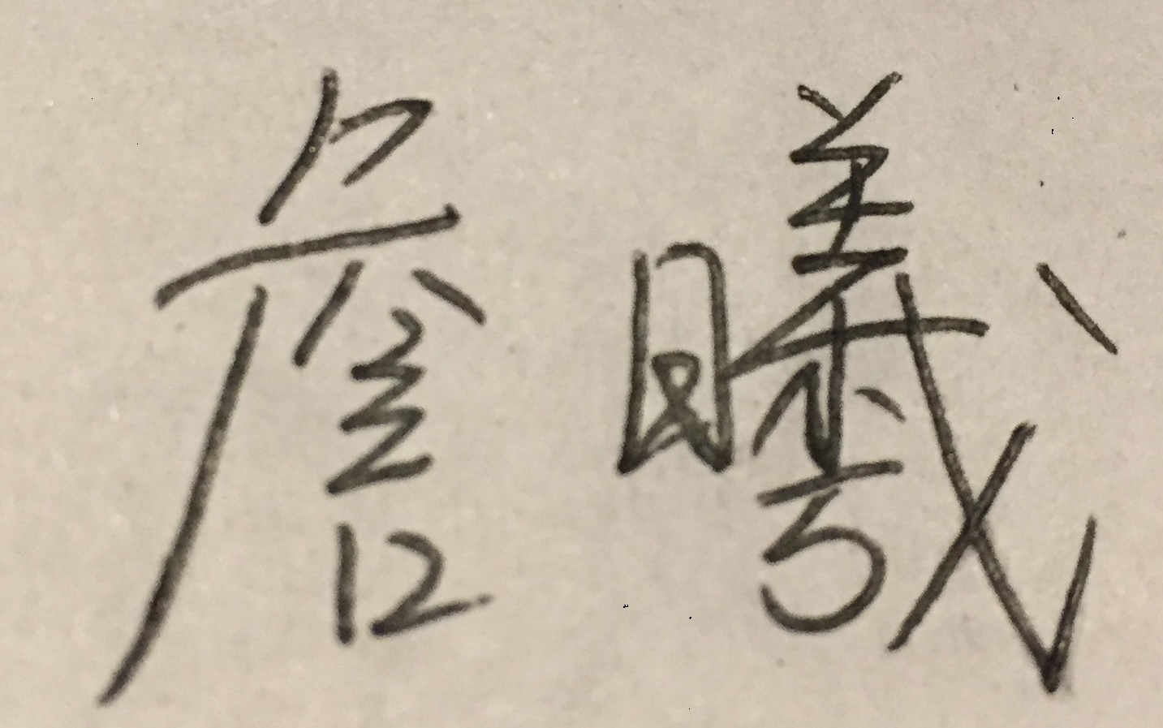  指导教师（签名）_______________  2020年4月26日
学院审核 | 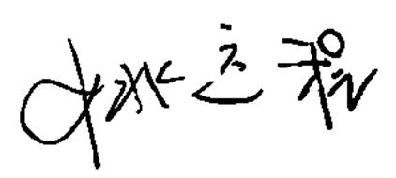  通过 □不通过  审核人（签名）________________  2020年 4月26日

